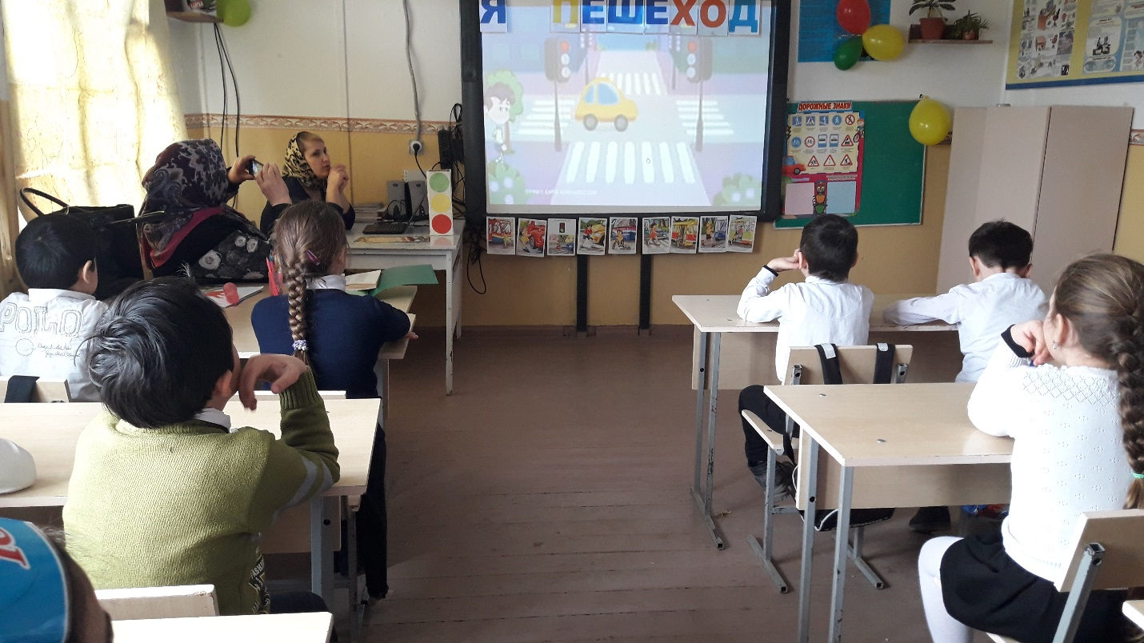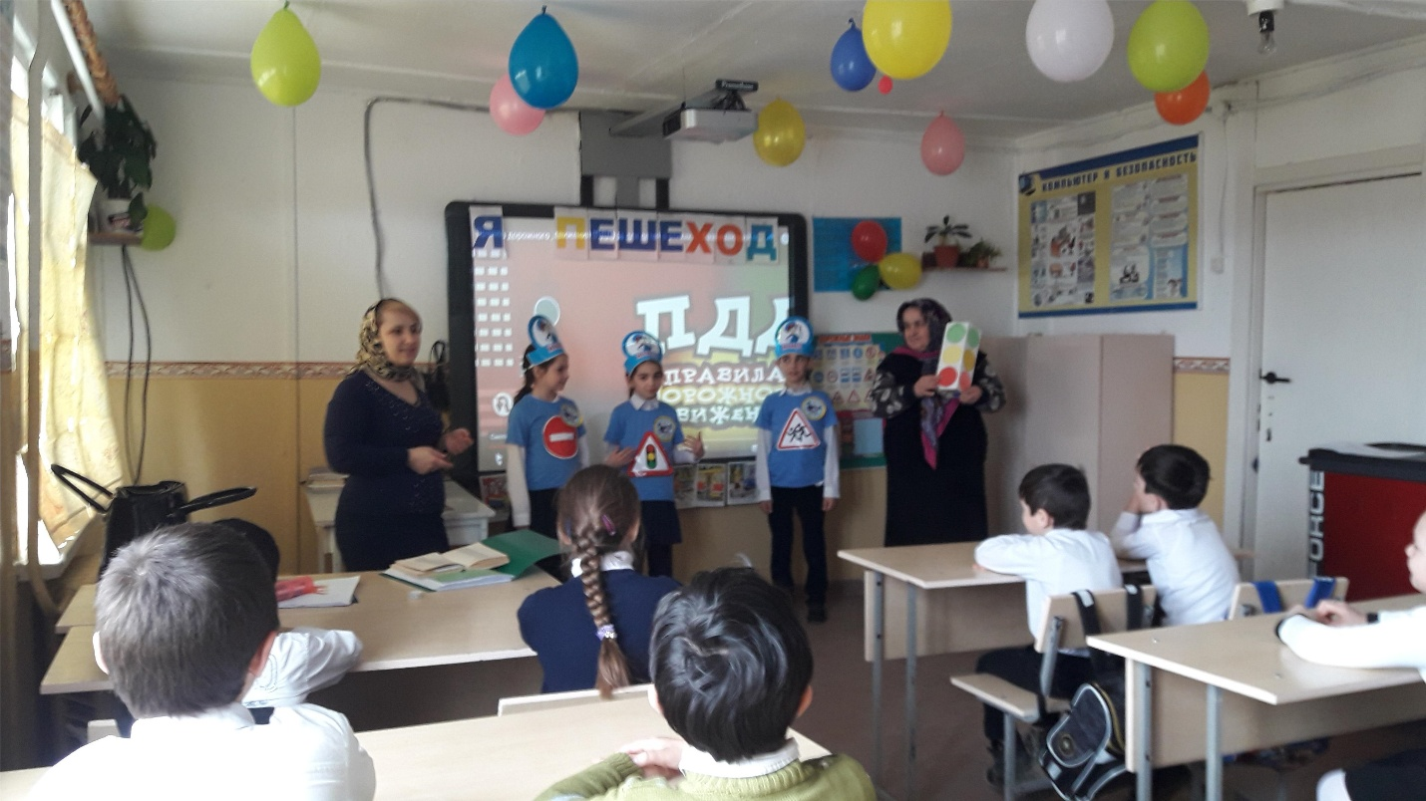

**Классный час : «Я- пешеход» . Участвовали 1,4 класс .Кл.рук. Омарова П.А. И Омарова А.А**.